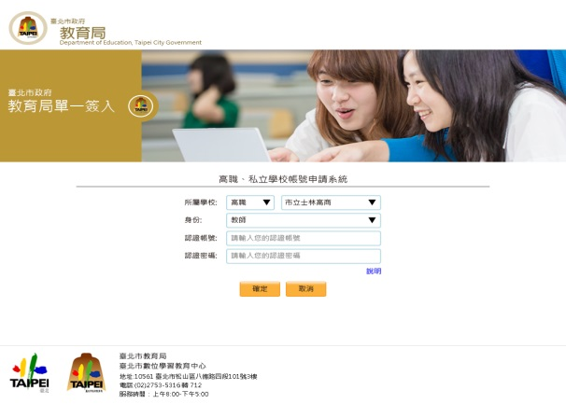
1.進入教育局單一簽入網站https://import.sso.tp.edu.tw
所屬學校:請選高中台北市私立滬江高級中學
身分:學生
認證帳號:八碼學號
認證密碼:身分證字號(英文大寫)

2.選擇註冊臺北市政府教育局單一簽入帳號 系統會順便申請酷課雲的帳號
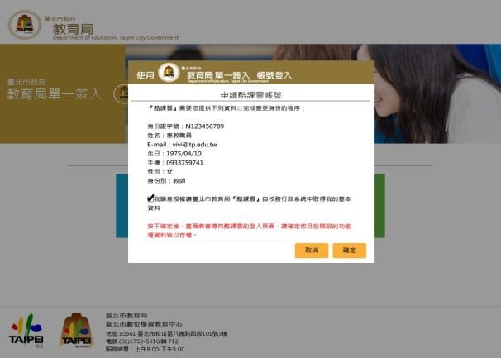
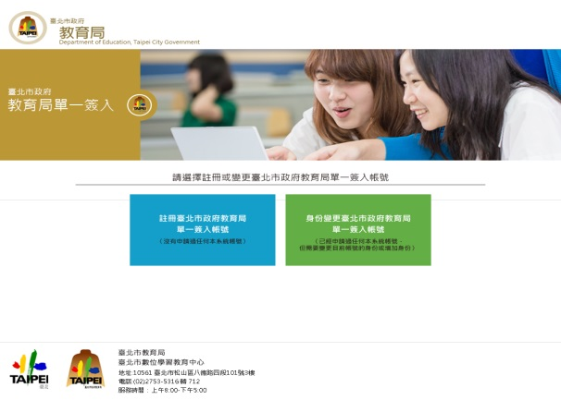

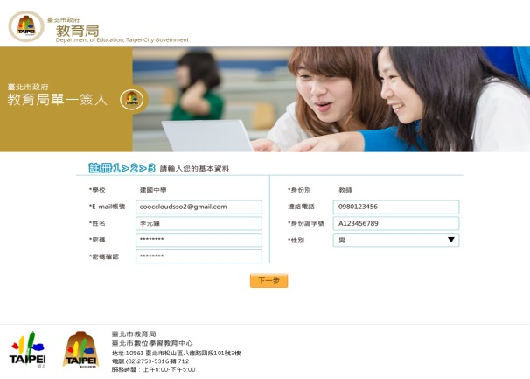
3.填入email帳號及密碼
(此為之後SSO及OpenID的帳號密碼)
按下一步

4.確認註冊資料,無誤後按下一步 5.註冊完成
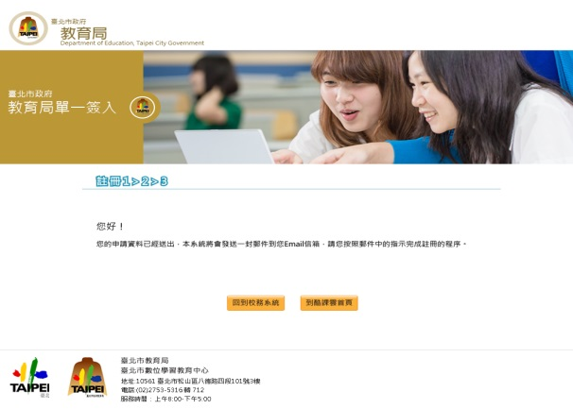
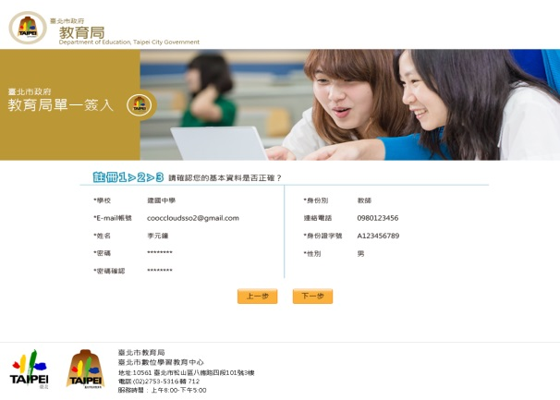

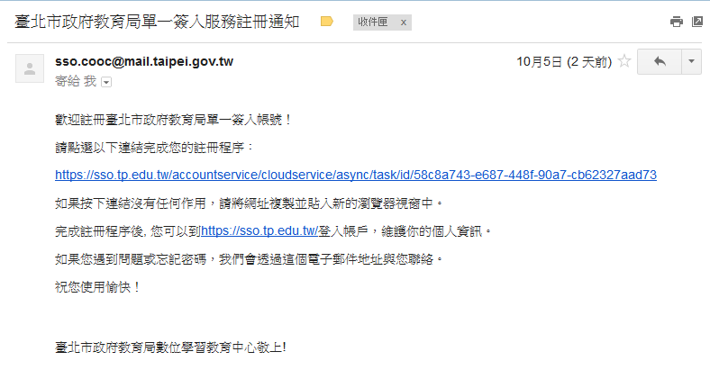
6.進入剛剛提出申請使用的email,
會收到註冊通知,請點選連結啟動帳號

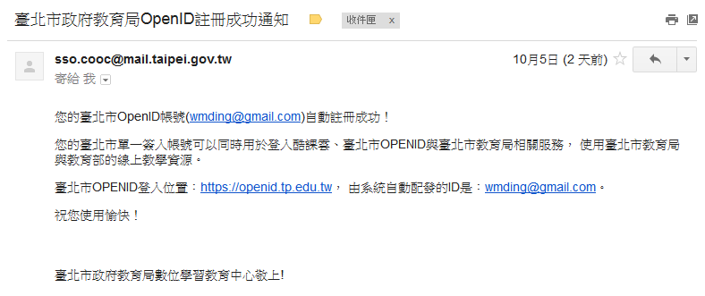
7.註冊成功之後,
系統會直接完成申請教育部OpenID的帳號

8.完成申請,請進入滬江高中首頁 9.點選左上角登入
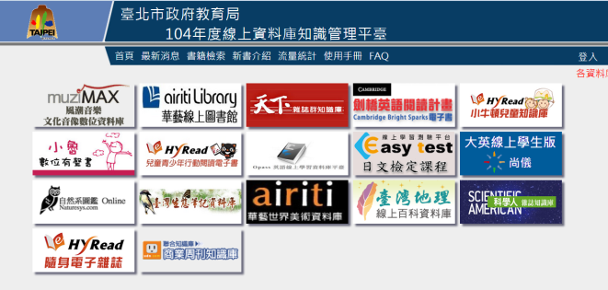
(www.hchs.tp.edu.tw)
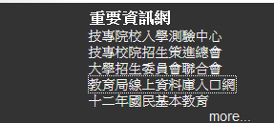
請進入左下方”教育局線上資料庫入口網”連結

10.點選單一簽入 11.輸入帳號密碼即可完成登入
